Муниципальное бюджетное общеобразовательное учреждение средняя общеобразовательная школа №35 г.Белгорода
Сценарий общешкольного мероприятия
"Уж постоим мы головою за Родину свою…"
( к 200-й годовщине Отечественной войны 1812 года)

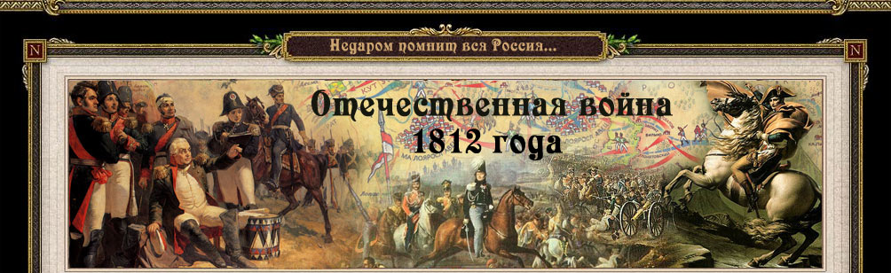

Звучит отрывок из увертюры П.И.Чайковского «Война 1812 года»
Слайд №1
Ведущие1,2,3,4:
1.XIX век… 1812 год…
2.Чем удивит? Что принесет?
3.В тот год решил Наполеон все страны подчинить…
4.И вот готовится к войне…
Слайд №2
1 ведущий:
Да. Так тому и быть. Мне будет армия нужна:
Французской маловато. Возьму Германию, Италию…
И вот они – солдаты!
2 ведущий:
Слайд №3
Хочу Россию подчинить,
Хочу в Москву войти.
Все я сумею, все смету преграды на пути!
Слайд №4
3 ведущий (читает текст слайда №4)
23 июня 1812 года армия Наполеона переправилась через Неман. Так началась Отечественная война 1812 года.
Слайд №5
4 ведущий:
Русский император Александр I издал Манифест.
Попросил народ свой, ради чести,
В силу кровной мести,
Отстоять Отчизну, отстоять страну.
И Кутузова направил,
Чтоб войска он все возглавил.
Так ответил на войну.
Нас войной не запугаешь,
Дух славянский не задавишь!
Слайд №6
1 ведущий:
Сражались русские войска
Отважно и удало,
За Родину, Отчизну-мать
Их полегло немало!
Слайд №7
2 ведущий:
И Полоцк пал, и Орша, Минск –
Пока силен француз.
Смоленск оставлен. Это так.
Но мы с тобою, Русь!

Слайд №8 (Танцевальный коллектив исполняет гусарский танец)
Слайд №9,10,11,12,13
3 ведущий:
Уж месяц как идет война.
Подходит враг к полям Бородина.
И целый день идет сражение одно,
В котором русские непобедимы все равно.
4 ведущий (слайд №14):
Рано утром 26 августа полководцы выдвинули войска на исходные позиции.
1 ведущий (слайд №15):
Битва началась в 5-30 утра. Наполеон направил основной удар на левый фланг, где находились Багратионовы Флеши. Бой за них продолжался весь день. Флеши переходили из рук в руки 7 раз, но французам так и не удалось прорвать оборону и выйти в тыл 1-й армии.
Слайд №16
В бою смертельное ранение получил князь Багратион.
2 ведущий (слайд №17):
После кровопролитнейшего и 15 часов продолжавшегося сражения русская и неприятельская армия расстроились. Кутузов принимает решение отойти за Можайск. Неприятель потерял убитыми и ранеными 42 генерала, множество штаб – и обер-офицеров, более 40 тысяч рядовых. С нашей стороны потери составляли до 25 тысяч человек, в числе коих 13 генералов убитых и раненых.
Слайд №18
Звучит песня «Не обещайте деве юной…»
3 ведущий:
Всмотритесь в лица героев – они просты и величественны, скромны и исполнены внутреннего благородства. Они светятся истинной любовью к родине и сознанием ратного долга русского офицера и гражданина.
Выходит ученица и читает стихотворение М.Цветаевой «Генералам 12-го года»
Вы, чьи широкие шинели
Напоминали паруса,
Чьи шпоры весело звенели
И голоса,
И чьи глаза, как бриллианты,
На сердце оставляли след,-
Очаровательные франты
Минувших лет!
Одним ожесточеньем воли
Вы брали сердце и скалу,-
Цари на каждом бранном поле
И на балу.
Вас охраняла длань Господня
И сердце матери,- вчера
Малютки – мальчики, сегодня –
Офицера!
Вам все вершины были малы
И мягок самый черствый хлеб,
О, молодые генералы
Своих судеб!
В одной невероятной скачке
Вы прожили свой краткий век…
И ваши кудри, ваши бачки
Засыпал снег.
Три сотни побеждали – трое!
Лишь мертвый не вставал с земли
Вы были дети и герои,
Вы все могли!
Вы побеждали и любили
Любовь и сабли острие –
И весело переходили в небытие!
Слайд №19
4 ведущий: Страшное зрелище представляло собой место битвы. На тех полях и лугах, на которых сотни лет одновременно собирали урожаи и пасли скот крестьяне деревень Бородино, Горки, Шевардино и Семеновское, лежали теперь несколько десятков тысяч мертвых в разных положениях и в разных мундирах. На перевязочных пунктах на десятину места трава и земля были пропитаны кровью…

1 ведущий: А что же будет дальше?Там впереди Москва!
2 ведущий: Об этом помнит каждый!
3ведущий: И план Кутузова отважный – немного отступить…
4ведущий: Чтоб силы сохранить!
Слайд №20
1 ведущий: Александр I и придворные требовали, чтобы под Москвой Кутузов дал новое сражение.
Кутузов, подойдя к Москве, собрал военный совет в д.Фили и, выслушав всех присутствующих, заявил: «С потерей Москвы, не потеряна еще Россия…Но, когда уничтожится армия, погибнет Москва и Россия. Властью, данной мне государем и Отечеством, повелеваю …повелеваю, - отступление…».
2 ведущий:
Поздно ночью, оставшись один, он думает всё о том же: «Когда же, когда же наконец решилось то, что оставлена Москва и кто виноват в этом? Он никого не винит, не оправдывает себя, не думает о том мнении, какое будет теперь о нем у петербургского света и царя – он терзается за свою страну. «Да нет же! Будут же они лошадиное мясо жрать, как турки…»- в отчаянии кричит Кутузов.
3 ведущий: И будут. Именно потому будут, что старый немощный человек нашел в себе силы медленно подняться на военном совете в крестьянской избе в Филях и взять на себя ответственность за отступление от Москвы.
Слайд №21,22,23,24
4 ведущий: И вот Наполеон в Москве,
Москва пуста, в огне пылает.
Врагу Москва враждебно отвечает.
Слайд №25
1 ведущий:
Все на защиту Родины идут
И партизанскую войну ведут!
Мы только вместе победим,
Войны и горя не хотим!
Слайд №26
Выходит ученик, читает отрывок из романа Л.Н.Толстого «Война и мир» «Дубина народной войны»
Слайд №27
2 ведущий:
Наиболее известными командирами партизанских отрядов были : офицеры А.Сеславин, А.Фигнер, солдат Е. Четвертаков, крестьяне Г.Курин и В.Кожина. Вклад партизан в разгром врага с полным основанием позволил назвать войну 1812 г. Отечественной.
Слайд №28
3 ведущий:
Наполеон не сразу понял,
Что с Россией войну проиграл.
И что Россия – это сила!
Слайд №29
Все вместе: Тайком во Францию бежал!
Слайд№30
4 ведущий:
Своим врагам мы скажем честно:
Не знаем страха мы в бою!
Все вместе: Уж постоим мы головою за Родину свою!
Слайд №31
1 ведущий: 25 декабря Александр I издал Высочайший Манифест об изгнании врага из России и окончании Отечественной войны.
Слайд №32
Все вместе (поют) под музыку из к/ф «Гусарская баллада»
В сраженьях всякое бывает,
И каждый знает, что сраженье – не кино.
Там храбрость, смелость выручает.
Давным-давно, давным-давно, давным-давно!
Пусть враг забудет про Россию,
Но будет помнить, будет помнить лишь одно:
Его прогоним, как и прежде.
Давным-давно, давным-давно, давным-давно!
Звучат колокола,слайд №33
1 ведущий:
В честь победы над Наполеоном в Москве на собранные всем народом России деньги был построен Храм Христа Спасителя.
И на года, и на века –
2 ведущий: Русскому оружию – слава!
3 ведущий: Русским полководцам – слава!
4 ведущий: Русскому народу православному
ВСЕ ВМЕСТЕ – Слава!Слава!Слава!

Подготовила :
руководитель музея Боевой славы
Иванова Надежда Борисовна

